Детали и узлы облицовки потолка
Указание
Далее представлена потолочная панель автомобиля Audi Avant.
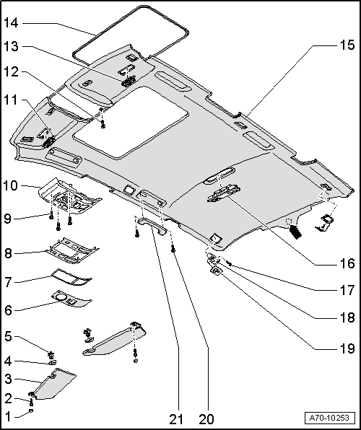
1 - | Заглушка

2 - | Болт

3 - | Солнцезащитный козырек

❑ | снятие и установка → Глава

4 - | Накладка

❑ | для средней опоры солнцезащитных козырьков

❑ | снятие и установка → Глава

5 - | Средняя опора солнцезащитных козырьков

❑ | снятие и установка → Глава

6 - | Центральная облицовка

❑ | для переднего плафона освещения салона

7 - | Декоративная рамка

❑ | для центральной облицовки

8 - | Рассеиватель

❑ | для переднего плафона освещения салона

9 - | Болт - 2 Нм

10 - | для переднего плафона внутреннего освещения салона/лампы для чтения

11 - | Подсветка зеркала для макияжа

12 - | Болт - 1,5 Нм

13 - | Подсветка зеркала для макияжа

14 - | Защитная рама сдвижного люка

15 - | Обшивка потолка

❑ | снятие и установка → Глава

❑ | Разблокировать клипсу -стрелка- → Илл.

16 - | Задний плафон освещения салона/фонарь для чтения

17 - | Болт - 9 Нм

❑ | самостопорящийся

❑ | заменить

❑ | резьбовые отверстия болтов должны быть очищены (например, метчиком)

18 - | крепления сетчатой разделительной перегородки

❑ | снятие и установка → Глава „Снятие и установка обшивки потолка“

19 - | Накладка

❑ | зажима сетчатой разделительной перегородки

❑ | снятие и установка → Глава „Снятие и установка обшивки потолка“

20 - | Болт

21 - | Поручень крыши

❑ | снятие и установка → Глава

 |  | 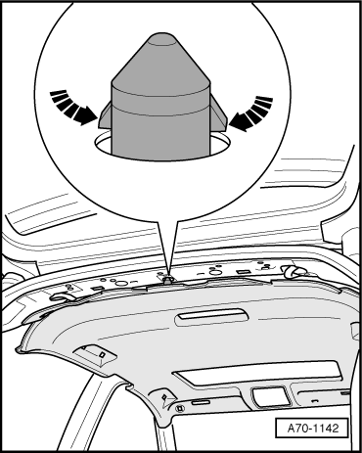
  Разблокировка крепежного зажима потолочной панели
  – | Разблокировать скобы заднего крепежного зажима -стрелки-.
Снятие и установка солнцезащитного козырька
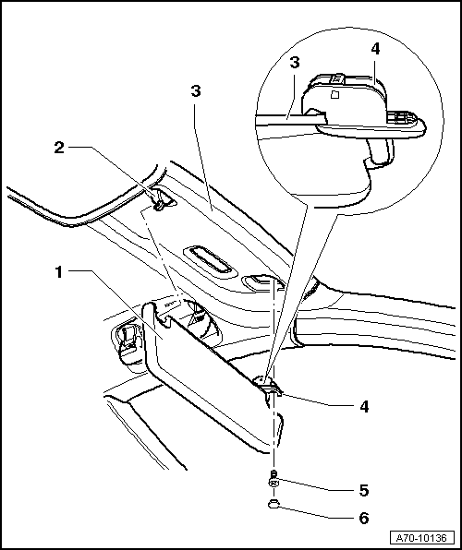
1 - | Солнцезащитный козырек

❑ | Снятие

– | Снять с петель солнцезащитный козырек в центре автомобиля на промежуточной опоре солнцезащитного козырька -2- и откинуть его в сторону.

– | С помощью отвертки осторожно поддеть и снять заглушку -6-.

– | Выкрутить болт -5-.

– | Отодвинуть солнцезащитный козырек вниз и снять солнцезащитный козырек.

❑ | Установка

– | Вставить язычок опоры солнцезащитного козырька -4- в отверстие потолочной панели -3-.

– | Закрутить винт -5-.

– | Надавить колпачок -6- на опору солнцезащитного козырька.

– | Вставить солнцезащитный козырек в среднюю опору -2-.

2 - | Средняя опора солнцезащитных козырьков

❑ | снятие и установка → Глава

3 - | Обшивка потолка

4 - | Опора солнцезащитного козырька

5 - | Болт - 2 Нм

❑ | заменить

6 - | Заглушка
Снятие и установка промежуточной опоры солнцезащитного козырька
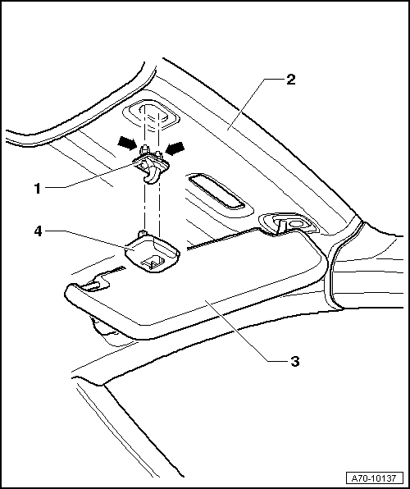
1 - | Средняя опора солнцезащитных козырьков

❑ | снятие и установка → Илл.

2 - | Обшивка потолка

3 - | Солнцезащитный козырек

4 - | Заглушка

❑ | заклипсован на промежуточной опоре солнцезащитного козырька

Указание |  | 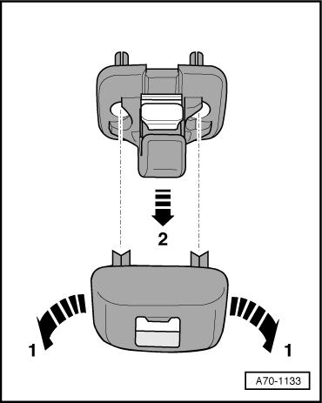
  Снятие и установка промежуточной опоры солнцезащитного козырька
  Снятие
  – | Снять с петель солнцезащитный козырек в центре автомобиля на промежуточной опоре солнцезащитного козырька и откинуть его в сторону.
  – | Разблокировать крышку средней опоры солнцезащитного козырька -стрелка 1-.
  – | Снять среднюю опору солнцезащитного козырька -стрелка 2-.
  Установка
  Установка производится в обратной последовательности, принимая во внимание следующее:
  При установке промежуточной опоры солнцезащитного козырька следить за тем, чтобы не повредить распорные выступы.

Снятие и установка передней лампы освещения салона/лампы для чтения

 |  | 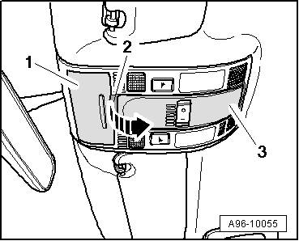
  Снятие
  – | Выключить зажигание и извлечь ключ зажигания.
  – | Открыть отсек для очков -1- и разблокировать центральную облицовку -2- и -3- блока лампы освещения салона/лампы для чтения -стрелка-.

 |  | 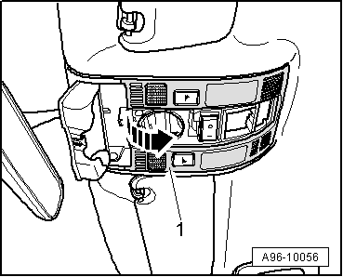
  – | Разблокировать рассеиватель -1- лампы освещения салона/лампы для чтения -стрелка-.

Указание |  | 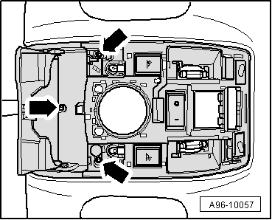
  – | Выкрутить болты -стрелки-.
  – | Отвести плафон внутреннего освещения передней части салона вниз и извлечь из обивки крыши
  -Левая стрелка- зависит от конструкции.
  – | Разъединить электрические штекерные соединения.
  Установка
  Установка производится в обратной последовательности, принимая во внимание следующее:
  – | Подвесить и зафиксировать плафон внутреннего освещения.
  – | Нажать на крышку плафона внутреннего освещения до защелкивания.
  Момент затяжки

 | Узел | Нм
 | Плафон внутреннего освещения к обивке салона. | 2
Снятие и установка подсветки косметического зеркала -W14-/-W20-

 |  | 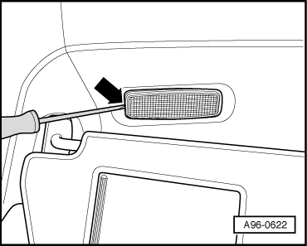
  Снятие
  – | Осторожно, поддев плоской отверткой в выемке -стрелка-, снять подсветку косметического зеркала.
  – | Разъединить электрическое штекерное соединение.

 |  | 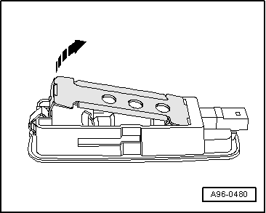
  – | Извлечь крышку над лампой накаливания -стрелка-.
  – | Извлечь лампу накаливания (12 В, 5 Вт) из зажимного патрона.
  Установка
  Установка осуществляется в обратной последовательности.

Предписания по технике безопасности при эксплуатации внутреннего зеркала заднего вида

ВНИМАНИЕ!
⧫ | Стекло внутреннего зеркала состоит из нескольких слоев и содержит электролит для создания эффекта затемнения. Учитывать, что если разбить стекло, жидкий электролит вытечет.

⧫ | Жидкий электролит может вызвать раздражение кожи, глаз и органов дыхания.

⧫ | Если жидкий электролит попал в глаза или на кожу, необходимо сразу промыть их большим количеством воды. Если раздражение не проходит, немедленно обратиться к врачу.

Осторожно!
Вытекший из разбитого зеркала жидкий электролит повреждает при контакте все пластмассовые поверхности. Поэтому следует незамедлительно смыть его с помощью большого количества воды и губки.

Общие указания по эксплуатации внутреннего зеркала заднего вида

Выпускаются внутренние зеркала заднего вида различного исполнения и с различными функциями:

⧫ | Ручная установка затемнения зеркала

⧫ | Внутреннее зеркало с автоматическим затемнением -Y7-

⧫ | Внутреннее зеркало с цифровым компасом

⧫ | Внутреннее зеркало с датчиком дождя и освещенности

⧫ | Внутреннее зеркало с датчиком дождя и освещенности -G397-

⧫ | Внутреннее зеркало с датчиком влажности воздуха -G355-
Снятие и установка внутреннего зеркала заднего вида

При снятии и установке учитывать предписания по технике безопасности → Глава и общие указания по обращению с внутренним зеркалом заднего вида → Глава.
Указание
Порядок снятия и установки описан для внутреннего зеркала с автоматическим затемнением -Y7-. Для других исполнений внутреннего зеркала снятие и установка аналогичны.

 |  | 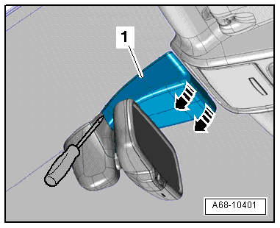
  Снятие
  Вариант комплектации с ассистентом движения по полосе:
  – | Разблокировать нижнюю накладку -1--стрелки-.
  – | С помощью отвертки поддеть нижнюю накладку и снять ее.

 |  | 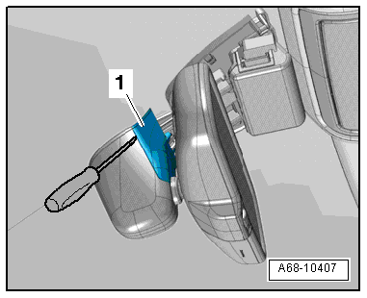
  – | С помощью отвертки разблокировать накладку -1- на ножке зеркала и снять ее.

 |  | 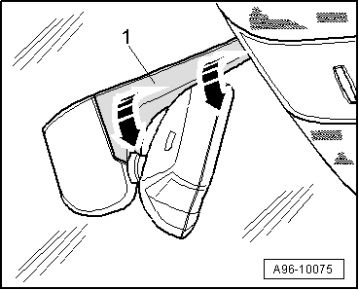
  Вариант комплектации без ассистента движения по полосе:
  – | Снять накладку -1- снизу у ножки зеркала -стрелки-.

 |  | 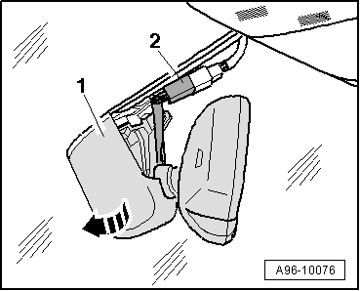
  Продолжение описания работ для всех автомобилей
  – | Вынуть электрическое штекерное соединение из крепления.
  – | Отсоединить разъём -2-.
  – | Повернуть внутреннее зеркало за ножку -1- в направлении против часовой стрелки -стрелка- до упора.
  – | Снять салонное зеркало с кронштейна.
  Установка
  Установка производится в обратной последовательности, принимая во внимание следующее:
  – | Приложить внутреннее зеркало с поворотом на 30° по отношению к его монтажному положению.
  – | Затем повернуть зеркало по часовой стрелке до упора.
Включение и выключение автоматического затемнения

Выключение и включение автоматического затемнения:

 |  | 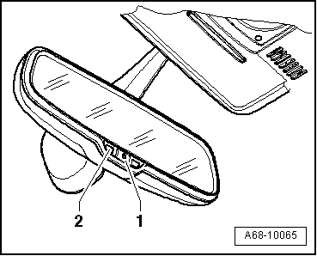
  – | Автоматическое затемнение включается и выключается путем кратковременного нажатия (менее 3 секунд) клавиши -1-.
  Автоматическая функция затемнения „Вкл“: Индикатор -2- загорается.
  Автоматическая функция затемнения „Выкл“: Индикатор -2- гаснет.
  ⧫ | Автоматическое затемнение активируется каждый раз после „включения зажигания“.
  ⧫ | Если выключить автоматическое затемнение внутреннего зеркала, то автоматическое затемнение наружных зеркал тоже выключится.
  ⧫ | В режиме затемнения поверхность зеркала становится светлее, если включается плафон освещения салона или передача заднего хода.
  ⧫ | Следует учитывать, что автоматическое затемнение внутреннего зеркала работает правильно только в том случае, если поднята шторка заднего стекла.
Регулировка внутреннего зеркала с автоматическим затемнением -Y7- для праворульных или леворульных автомобилей

Регулировка в зависимости от стороны установки рулевого колеса необходима в следующих случаях:

⧫ | при установке нового внутреннего зеркала с автоматическим затемнением -Y7-.
Указание
⧫ | На более новых моделях внутреннего зеркала с автоматическим затемнением -Y7- датчик зоны магнитного отклонения устанавливается на корпус зеркала, а не на основание. Регулировку зеркала в зависимости от зоны магнитного отклонения можно или „нужно“ выполнять только для таких зеркал.

 |  | 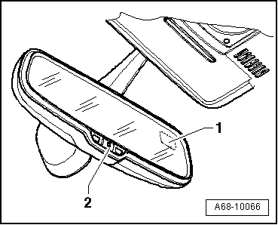
  ⧫ | Новое внутреннее зеркало с автоматическим затемнением -Y7- легко узнать по появлению на дисплее при нажатии клавиши -2- и удержании нажатой больше 12 секунд буквы „L“ или „A“.
  – | Нажать клавишу -2- и удерживать нажатой от 12 до 15 секунд пока не появиться „L - для леворульных автомобилей“ или„A - для праворульных автомобилей“.
  – | Еще раз коротко нажать клавишу -2- для изменения регулировки в зависимости от стороны установки рулевого колеса.
  – | Через некоторое время индикация автоматически переключится на „C - для калибровки“. Теперь необходимо выполнить еще и калибровку цифрового компаса → Глава.
  – | Убедитесь в том, что после регулировки зоны магнитного отклонения снова включается автоматическое затемнение внутреннего зеркала → Глава.
Проверка работы внутреннего зеркала с автоматическим затемнением

Проверка работы может быть выполнена только при соблюдении следующих условий:

● | Внутреннее зеркало установлено.

● | Зажигание включено.

● | Передача заднего хода не выбрана.

● | Автоматическая функция затемнения должна быть включена, соответствующий индикатор гореть.

Порядок проверки

 |  | 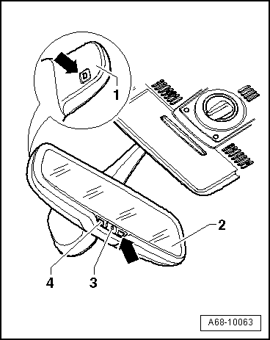
  – | Закрыть или заклеить фотодатчик -стрелка- на боковой части корпуса -1-.
  – | Направить на фотодатчик -стрелка- на боковой стороне зеркала -2- луч света, например, от карманного фонаря.
  Через короткое время внутреннее зеркало должно потемнеть.
Снятие и установка верхней обшивки стоек А

Необходимые специальные приспособления, контрольные и измерительные приборы, а также вспомогательные средства

 |  | 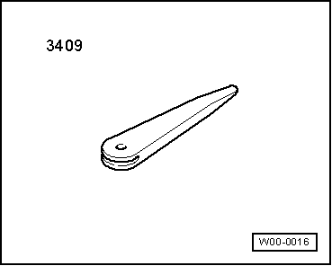
  ⧫ | Клин -3409-

 |  | 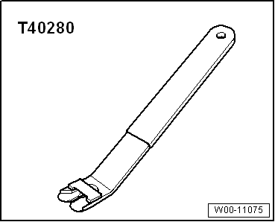
  ⧫ | Инструмент для демонтажа -T40280- потребуется, чтобы снять оставшиеся в гнездах кузова зажимы.

ВНИМАНИЕ!
При работе с верхней подушкой безопасности соблюдать меры техники безопасности → Глава.

Существует 2 варианта крепления верхней накладки стойки А.

Сначала описывается первый вариант (прибл. до введения Avant).
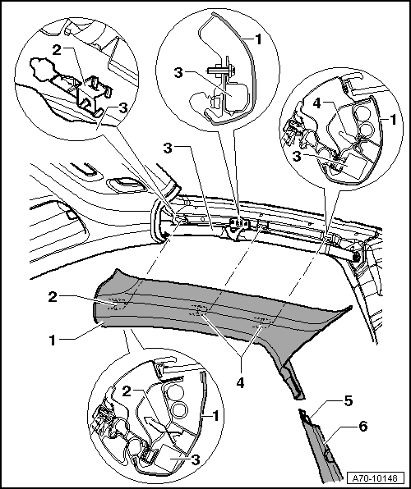
1 - | Верхняя облицовка стоек А .

⧫ | Снятие

– | Осторожно отжать верхнюю накладку стойки A -1- с помощью клина -3409- у клипсы верхней подушки безопасности -2-»скоба с рыболовным крючком“ до упора.

– | В средней и нижней части отжать скобы -4- верхней накладки стойки А -1- с помощью клина -3409-.

– | Осторожно подвинуть верхнюю накладку стойки A -1- вверх (при этом смещается клипса верхней подушки безопасности -2- в отверстии в форме замочной скважины) и извлечь верхнюю накладку стойки А -1- из поперечины -6- и пружинной защелки -5-.

⧫ | Установка

– | Проверить клипсу верхней подушки безопасности -2- на предмет повреждений или деформации.

В случае повреждения или деформации клипсы верхней подушки безопасности -2- необходимо заменить верхнюю накладку стойки А.

– | Проверить скобы -4- (2х) на предмет повреждений или деформации.

В случае повреждения или деформации скоб -4- их необходимо заменить.

– | Перед установкой верхней накладки стойки А -1- убедиться в правильном положении клипсы верхней подушки безопасности -2- и скоб -4-.

Всегда соблюдать порядок установки верхней накладки стойки А -1-:

ВНИМАНИЕ!
Не закреплять при установке верхней накладки стойки А -1- верхнюю подушку безопасности -3-.

– | Задвинуть верхнюю накладку стойки А -1- между поперечиной -6- и пружинной защелкой -5- → Глава.

– | Скрепить верхнюю накладку стойки А -1-, начиная снизу, скобами -4- (2x) клипсой верхней подушки безопасности -2-.

Проследить за надежным креплением верхней накладки стойки А -1-.

– | Наложить край уплотнителя двери на верхнюю накладку стойки А -1-.

2 - | Клипса верхней подушки безопасности

❑ | в случае повреждения или деформации заменить накладку стойки D

3 - | Головная подушка безопасности

4 - | Зажимы (2 шт.)

❑ | заменить при повреждении или деформации

❑ | оставшиеся в гнездах кузова зажимы снять с помощью -T40280-

5 - | Крепежная пружина

❑ | → Поз.

❑ | составная часть поперечины

6 - | Перемычка

ВНИМАНИЕ!
При работе с верхней подушкой безопасности соблюдать меры техники безопасности → Глава.

Существует 2 варианта крепления верхней накладки стойки А.

Затем описывается второй вариант (прибл. после введения Avant).
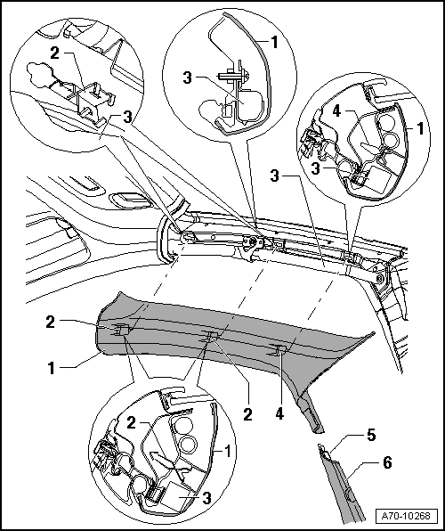
1 - | Верхняя облицовка стоек А .

⧫ | Снятие

– | В нижней части отжать скобу -4- верхней накладки стойки А -1- с помощью клина -3409-.

– | Осторожно отжать верхнюю накладку стойки A -1- с помощью клина -3409- у скоб -2- (2x) »скобы с рыболовным крючком“ до упора.

– | Осторожно подвинуть верхнюю накладку стойки A -1- вверх (при этом смещаются скобы -2- (2х) в отверстии в форме замочной скважины) и извлечь верхнюю накладку стойки А -1- из поперечины -6- и пружинной защелки -5-.

⧫ | Установка: Установка осуществляется в обратной последовательности, при этом соблюдать следующее:

– | Проверить скобы -2- (2х) на предмет повреждений или деформации.

В случае повреждения или деформации скоб -2- необходимо заменить верхнюю накладку стойки А.

– | Проверить скобу -4- на предмет повреждений или деформации.

В случае повреждения или деформации скобы -4- ее необходимо заменить.

– | Перед установкой верхней накладки стойки А -1- убедиться в правильном положении скоб -2- и -4-.

ВНИМАНИЕ!
Не закреплять при установке верхней накладки стойки А -1- верхнюю подушку безопасности.

Проследить за надежным креплением верхней накладки стойки А -1-.

– | Наложить край уплотнителя двери на верхнюю накладку стойки А -1-.

2 - | Зажимы (2 шт.)

❑ | в случае повреждения или деформации заменить накладку стойки D

3 - | Головная подушка безопасности

4 - | Скоба

❑ | заменить при повреждении или деформации

❑ | оставшиеся в гнездах кузова зажимы снять с помощью -T40280-

5 - | Крепежная пружина

❑ | → Поз.

❑ | составная часть поперечины

6 - | Перемычка

Дополнительные правила безопасности для верхних подушек безопасности

⧫ | Перед каждой установкой провести осмотр накладок на наличие повреждений.

⧫ | На облицовках (верхняя облицовка стоек А, В, С и облицовка стойки D) запрещается проводить ремонтные работы.

⧫ | При установке проследить за надежностью посадки накладок.

⧫ | Модуль верхней подушки безопасности можно сгибать только в предусмотренном для этого месте (переход от крыши к стойке А).

⧫ | При проведении ремонта позади подушки безопасности всегда снимать весь модуль.

⧫ | Снятые модули подушки безопасности складывать в контейнер или укладывать на чистую ровную поверхность (подложить покрывало или в багажник).

⧫ | После ремонта кузова в области верхней подушки безопасности необходимо проверить кузов на наличие брызг от сварки, деформации и истертых мест (сравнить с противоположной стороной).

⧫ | Всегда надежно держать в руках модуль верхней подушки безопасности.

⧫ | Снятые модули подушки безопасности всегда укладывать вместе и брать за газогенератор (большой палец в направлении электроподсоединения).

⧫ | Всегда держать рукой за газогенератор.

⧫ | Модули подушки безопасности никогда нельзя скручивать, сматывать, завязывать узлом, бросать, швырять, растягивать, подвешивать, сдавливать, прижимать, натягивать и втискивать

